**Introdução da Unidade**



**Objetivos da Unidade**

Ao longo desta Unidade, você irá:

* calcular as funções afim e quadrática com suas propriedades e aplicações;
* aplicar as funções trigonométricas seno, cosseno e tangente, incluindo seus gráficos e aplicações;
* empregar as funções exponencial e logarítmica.

**Introdução da Unidade**

Nesta unidade continuamos nosso estudo de matemática nos dedicando ao estudo das funções afim e quadrática, seno, cosseno e tangente e funções exponencial e logarítmica. Podemos utilizar a função afim para modelar inúmeras situações reais, para citar alguns poucos exemplos, temos a modelagem dos valores a serem pagos em planos de telefonia celular; na tomada de decisão se é mais interessante abastecer o carro com álcool ou gasolina ou estimando o valor da receita de um estacionamento em função da quantidade de carros que utilizam o espaço.

Em algumas circunstâncias, a função afim pode ser utilizada para modelar a quantidade de hectares plantados e o ano de plantio. Na Física e na Engenharia, a dilatação térmica de muitos metais (chumbo, alumínio, prata, silício e outros) é modelada por uma função afim.

No caso das funções seno, cosseno e tangente, elas são utilizadas para modelar fenômenos periódicos. Existem situações nas quais podemos utilizar a função seno para modelar a poluição do ar. A função exponencial é útil para descrever o crescimento (ou decrescimento) da população de microorganismos e mesmo outras situações de crescimento/ decrescimento na economia e na demografia, por exemplo.

Já as funções logarítmicas são úteis para modelar fenômenos em que há uma variação de valores muito grande, como na Geologia (escala Richter para terremotos), na acústica (escala decibel), na medição do pH na Química, a luminosidade ou a escala de brilho das estrelas (Astronomia).

O contexto de aprendizagem para esta unidade considera que você foi contratado por uma empresa de agronomia que presta serviços para uma fazenda que produz cana de açúcar e têm um grande desafio: a fazenda foi dividida em quatro lotes (A, B, C e D) com questões a serem investigadas em cada um deles.

Para facilitar seu trabalho, a investigação foi subdividida em três tarefas. A primeira delas parte da constatação que o lote D vem apresentando queda na sua produção ao longo dos últimos anos. A partir de uma tabela com os dados, você deverá descobrir qual a função matemática que descreve esta queda na produção e, em seguida, a partir de outra tabela, estimar a receita do fazendeiro para os próximos seis anos.

A segunda tarefa tem por objetivo modelar matematicamente a produção dos outros três lotes. Por fim, a terceira tarefa parte da identificação que o problema no setor D originou-se de uma doença contagiosa e que está se alastrando de forma exponencial. Sua tarefa é determinar em quanto tempo 15% da plantação estará infectada.

A seguir, descrevemos os conteúdos que serão estudados em cada uma das seções para que você possa superar o desafio proposto.

Na primeira aula estudaremos a função afim e a função quadrática com suas propriedades e aplicações. Na aula 2 veremos as funções trigonométricas seno, cosseno e tangente, incluindo seus gráficos e aplicações. Por fim, na terceira e última aula desta unidade veremos as funções exponencial e logarítmica.

Você sabe como funções matemáticas são utilizadas para modelar desde terremotos, crescimento de microorganismos, produção agrícola e até mesmo o brilho das estrelas? Nesta unidade você verá várias dessas aplicações, portanto, aproveite bastante o material disponibilizado, faça todas as questões e atividades para aprofundar seus conhecimentos e competências no uso da Matemática na modelagem de situações práticas.

Não deixe suas dúvidas se acumularem de uma aula para a outra. Pergunte e participe!

**Introdução da Aula**

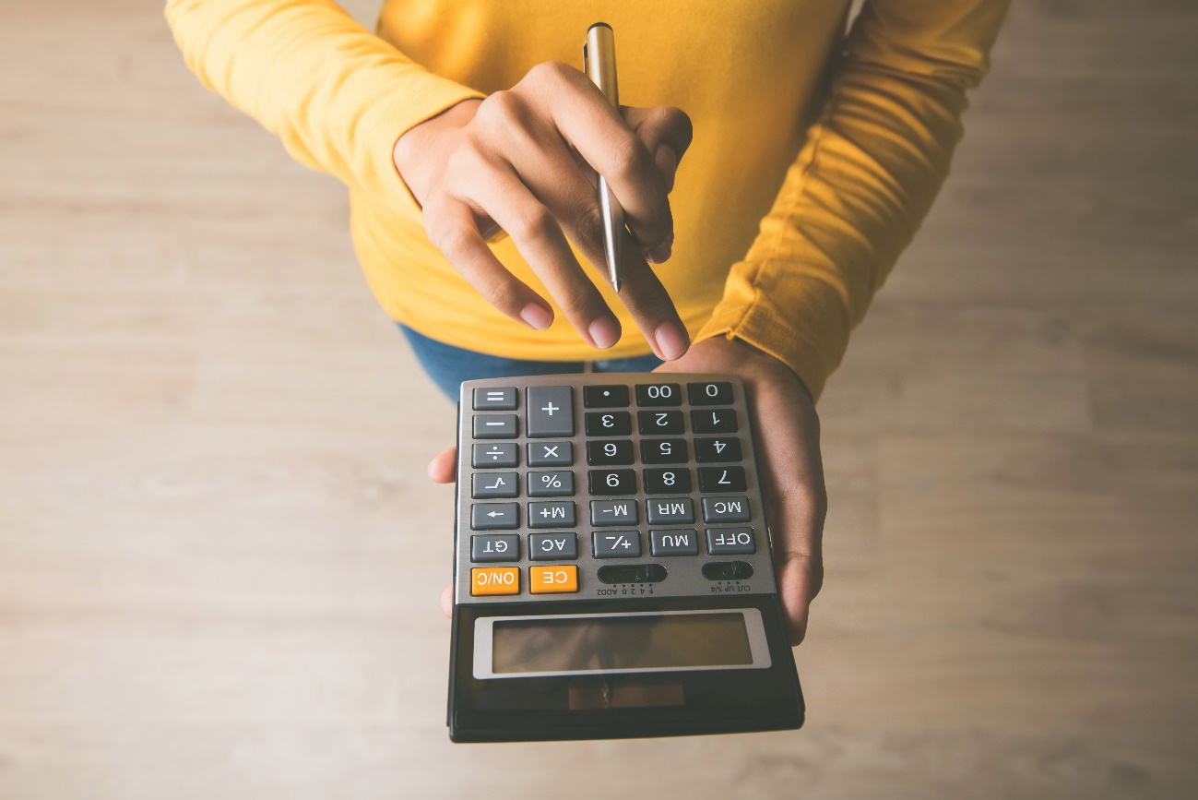

**Qual é o foco da aula?**

Nesta aula, você estudará sobre a função afim e quadrática e suas aplicações.

**Objetivos gerais de aprendizagem**

Ao longo desta aula, você irá:

* calcular a função afim;
* aplicar a função quadrática;
* empregar as aplicações das funções .

**Situação-problema**

Nesta aula veremos a função afim e a função quadrática, os respectivos gráficos e aplicações. Para contextualizar sua aprendizagem vamos supor que você tenha sido contratado por uma empresa de agronomia que presta serviços para uma fazenda, a qual produz cana-de-açúcar em quatro lotes: A, B, C e D. Foi identificado um problema no lote D e você recebeu dados de um funcionário da fazenda com a produção da cana dos últimos seis anos.

Ao analisar os dados, você verifica que a produção de cana para o lote D está caindo nos últimos anos. Para uma análise mais precisa, você precisará modelar esse decréscimo na produção a partir de alguma função matemática.

Para facilitar seu trabalho, ele foi dividido em duas etapas:

1.  a partir da tabela abaixo, determine qual é a função que descreve a queda na produção;

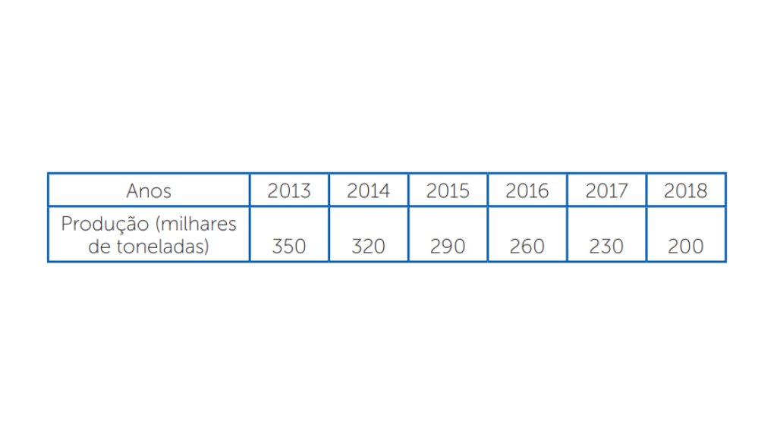Produção do Lote D (últimos seis anos). Fonte: elaborada pelo autor.

2. analisando a tabela abaixo que informa a receita em função da produção, estime a receita do fazendeiro nos próximos seis anos.

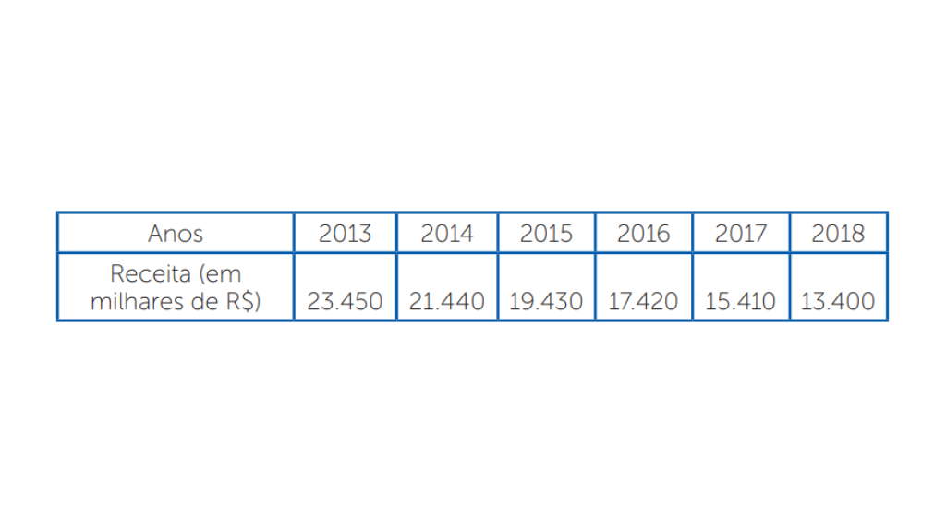Receita em função da produção do Lote D (R$ 67/tonelada). Fonte: elaborada pelo autor.

Para superar o desafio proposto, você deverá dominar os conceitos e as propriedades da função afim e da função quadrática. Entre eles estão como relacionar os dados no formato de tabela com a representação gráfica da função. Sem dúvida você está no caminho certo para ultrapassar mais este desafio. Para que você tenha todas as condições necessárias para esta superação, é importante dedicar-se aos conteúdos desta primeira aula.

**Funções e a função afim**



Ao se usar uma expressão matemática para representar uma situação real, diz-se que estamos modelando matematicamente aquela situação. Um dos principais modelos matemáticos é a função afim.

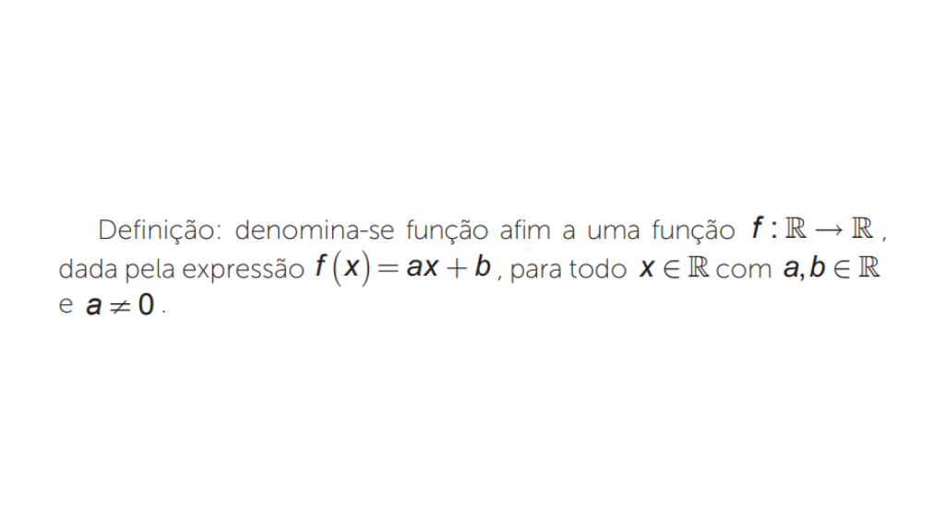

O valor a é denominado de coeficiente angular da função afim e o valor b é o termo independente ou intercepto com o eixo y.

São exemplos de funções afim:

a) **f(x) = 3x − 7** (neste caso, temos **a = 3** e **b = −7**);

b) **f(x) = 0,5 − √2** (neste caso, temos **a = − √2** e **b = 0,5**).

O conjunto domínio de uma função é o conjunto de valores para os quais é permitido realizar o cálculo proposto por aquela função. No caso da função afim, o cálculo consiste em tomar um número real x, multiplicá-lo por um número real não-nulo a e adicionar a este resultado um número real b. Como não há impedimentos para multiplicações e adições (diferentemente para a divisão, por exemplo, na qual não existe divisão por zero), o domínio da função afim é o conjunto dos números reais. Escrevemos, em símbolos, que

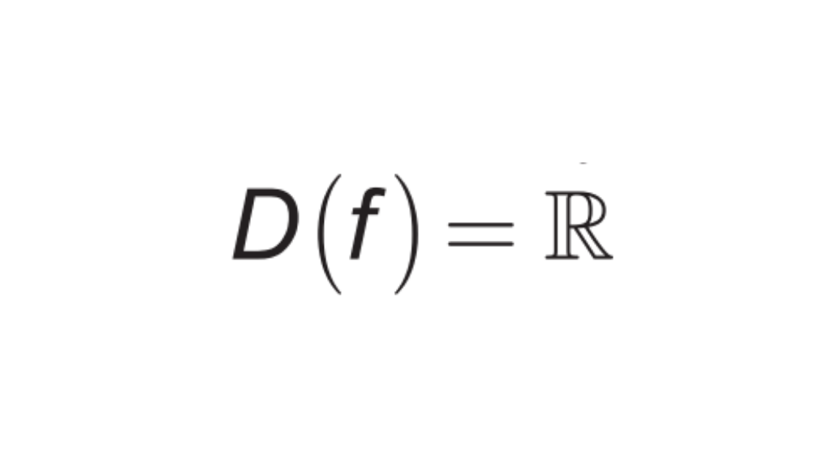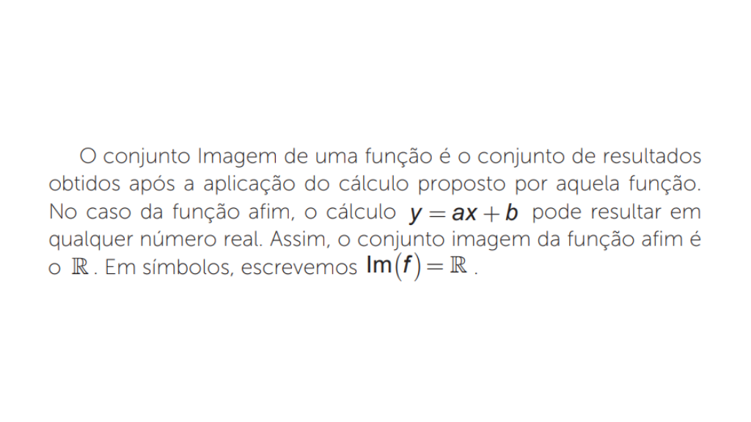

O gráfico de toda função afim é uma reta cuja inclinação está associada ao valor do coeficiente angular a. Temos que, se **a > 0** , então o gráfico de**f(x) = ax + b** é crescente (figura a) e se **a < 0** , então o gráfico de **f(x) = ax + b** é decrescente (figura b). Assim, a função **f(x) = 3x − 7** é crescente e a função **f(x) = 0, 5 − √2x** é decrescente. A função plotada na figura a é **f(x) = x + 2**, já a função plotada na figura b é **f(x) = 2 − x**.

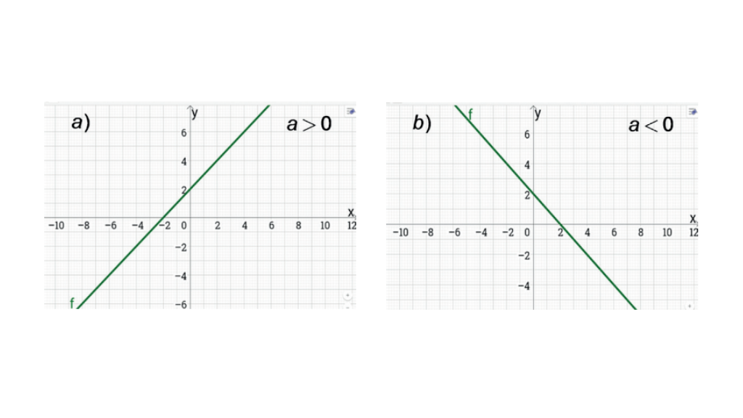Sinal do coeficiente angular e crescimento (a), decrescimento da função afim (b). Fonte: elaborada pelo autor.

O termo independente ou intercepto com o eixo y indica o valor que o gráfico de f intercepta o eixo y. Assim, a função **f(x) =3x − 7** intercepta o eixo y em **-7**e a função**f(x) = 0,5 − √2x** intercepta o eixo y em **0,5**.

______

**💭 Reflita**

Lembremos que a bissetriz é a semirreta que divide um ângulo em dois ângulos de mesma medida. O gráfico de **f(x) = x** é a bissetriz dos quadrantes ímpares. Este gráfico tem como intercepto a origem **b = 0**. Com base nessas informações, como seria o gráfico da função afim **f(x) = x + k, k > 0** ?

______

**Definição:** define-se o zero ou raiz da função afim como o valor x, tal que a **f(x) = ax +b = 0**.

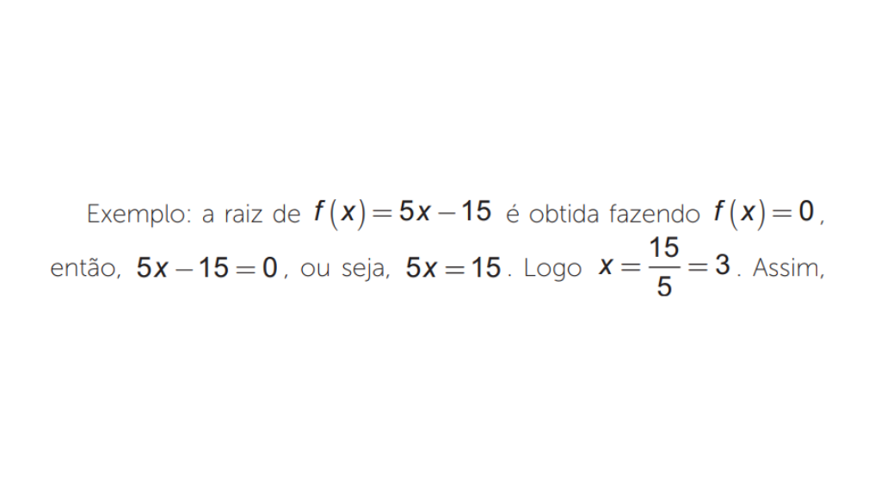

**x = 3** é raiz de **f(x) = 5x − 15**. Graficamente, o zero ou raiz da função afim é o valor do eixo das abscissas (eixo x) interceptado pelo gráfico de f(x).

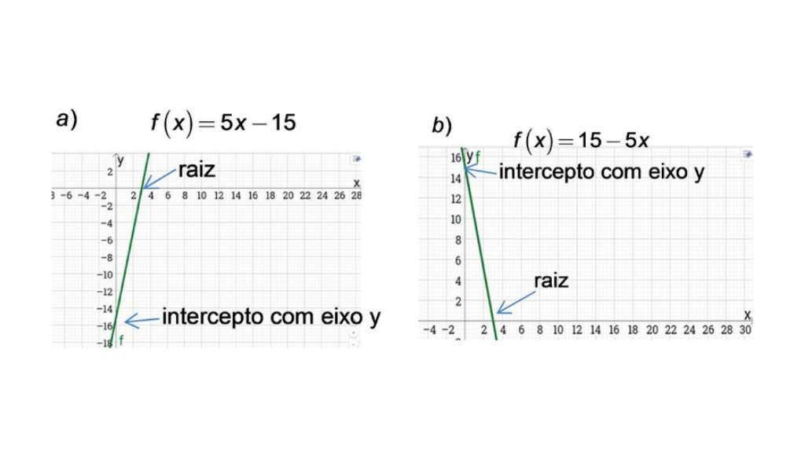Raiz da função f(x) = 5x − 15 (a), raiz da função f(x) = 15 − 5x (b). Fonte: elaborada pelo autor.

Veja na figura “a” que **f (1)= 5⋅1 − 15 = − 10**. Já na função da figura “b” temos **f (1) = 15 − 5⋅1 = 10**.

______

**💭 Reflita**

Por que na definição da função afim é feita a suposição de que o coeficiente angular deve ser não nulo?

______

O coeficiente angular da função afim é associado com a inclinação da reta e é calculado pela razão entre a variação na vertical pela variação na horizontal:

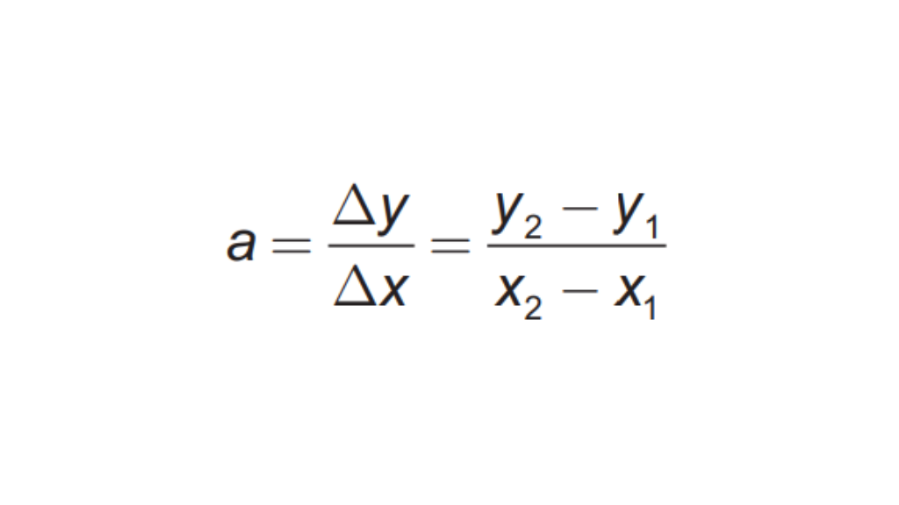

Assim, quanto maior o valor, em módulo, do coeficiente angular, mais inclinada será a reta. Em outras palavras, o coeficiente angular está associado com a velocidade de variação da variável resposta y em relação à variação da variável de entrada x.

______

**📝 Exemplificando**

As máquinas, os equipamentos industriais, os computadores, bem como as próprias edificações, desvalorizam-se ao longo do tempo. Em razão de aspectos tributários, é necessário estimar a desvalorização dos equipamentos ao longo dos anos. Um dos modelos matemáticos mais utilizados em cálculos de depreciação é a depreciação linear.

Suponha que uma Clínica de Exames Médicos por Imagens adquiriu um equipamento biomédico para imageamento no valor de R$ 80.000,00. A empresa assume que o equipamento é desvalorizado a uma taxa fixa por ano, até que terá valor nulo em 10 anos. Determine a função que apresenta o valor do equipamento ano a ano e apresente uma tabela com os valores do equipamento para os próximos dez anos.

Resolução: para determinar a função que modela a depreciação linear, precisamos determinar o termo independente, b e o coeficiente angular a. Representando a depreciação linear por **f(t) = at + b** onde t é o número de anos a partir da compra do equipamento, temos que **f (0) = b = 80000** (valor do equipamento no ano da compra).

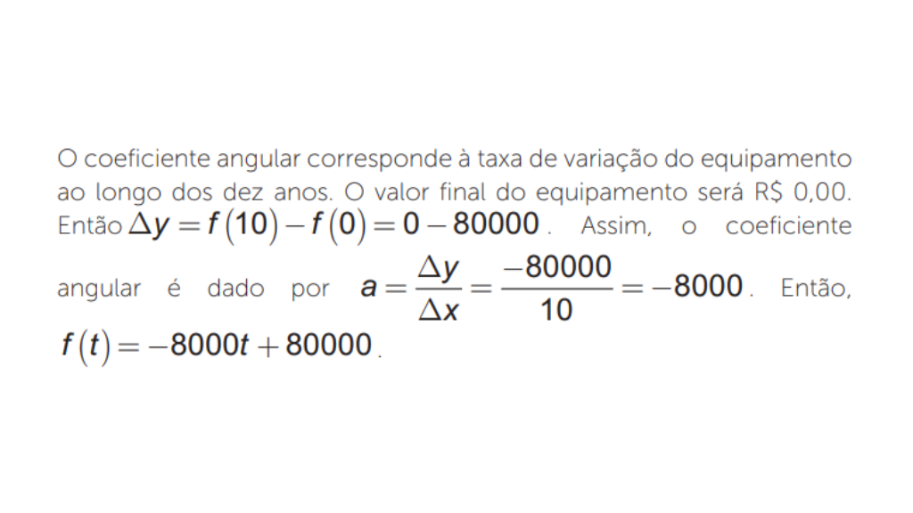

A tabela abaixo resume o valor do equipamento ao longo dos dez anos:

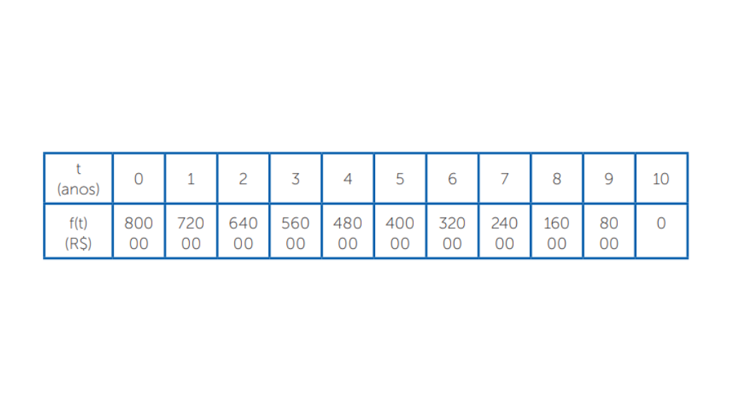Exemplo de depreciação linear. Fonte: elaborada pelo autor.

Quanto maior o valor do coeficiente angular, em módulo, mais inclinada é a reta da função afim. Na figura (a) vemos que o coeficiente angular da função **f(x) = x** é 1, o coeficiente angular para a função**g(x) = 2x** é 2 e o coeficiente angular da função**h(x) = 3x**. A função **h(x) = 3x** nesta figura (em pontilhado) é mais inclinada das três (ou seja, a que varia mais rapidamente).

Já a função **f(x) = x**(em linha contínua) é a menos inclinada das três, sendo que a função **g(x) = 2x** possui inclinação intermediária. Para a figura “b’ a função**h(x) = −3x** apresenta o maior coeficiente angular (em módulo) e, portanto, é a que varia mais rapidamente dentre as três funções desta figura. Confira com a figura abaixo para **f(x) = x, g(x)**=**− 2x, h(x)** **= 3x**(a) e**f(x) = x, g(x)**=**− 2x, h(x)** **= −** **3x**(b).

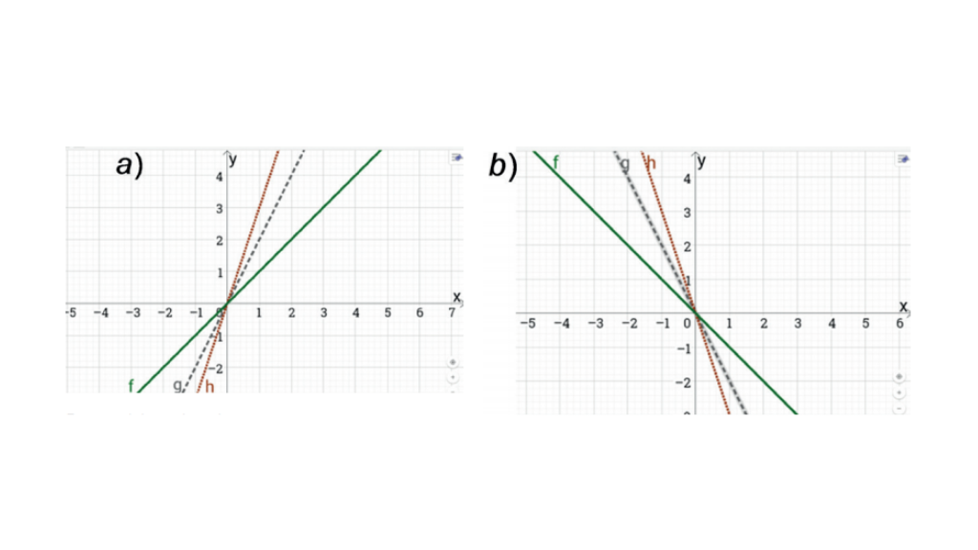Comparação dos gráficos de funções afim com respeito ao coeficiente angular. Fonte: elaborada pelo autor.

Em outras palavras, podemos dizer que, quanto maior o coeficiente angular, mais rapidamente a função afim cresce (se **a > 0** ) ou decresce (se **a < 0** ).

______

**📝 Exemplificando**

Vejamos como determinar uma função afim a partir de dados apresentados em uma tabela.

Suponha que os dados apresentados na tabela abaixo correspondam aos dados de produção de uma indústria de fogões, em milhares de unidades, nos primeiros quatro meses do ano.

a) Qual a função afim que modela tais dados?

b) Utilizando a função determinada no item anterior, apresente uma estimativa para a produção para os próximos quatro meses.

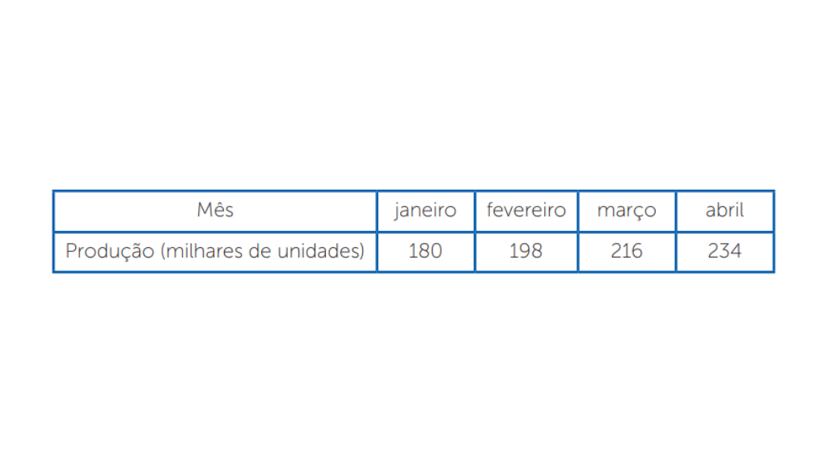Exemplo determinando função afim a partir de uma tabela. Fonte: elaborada pelo autor.

Resolução:

a) Observamos que a taxa de variação entre dois meses consecutivos é constante, caracterizando assim uma função afim:

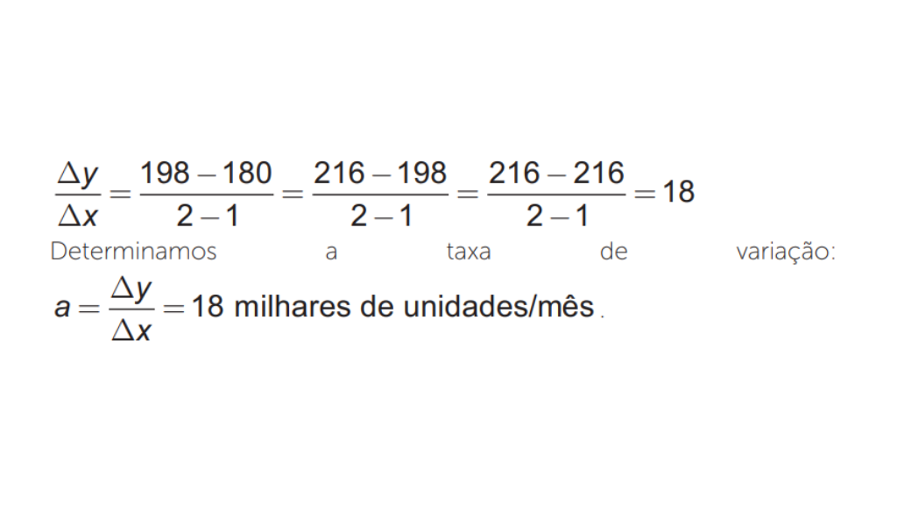

Como a função que modela os dados apresentados na tabela acima é afim, vale que**f(1) = a ⋅ 1 + b** . Como **f(1) =180** e **a =18**, temos que **180 = f(1)a ⋅ 1+ b** e, então, **b =162** . Portanto, **f(t) = 18 ⋅ a +162**

b) A projeção para os quatro meses seguintes é obtida substituindo-se**t = 5, 6, 7 e 8** na função acima.

Temos a tabela abaixo:

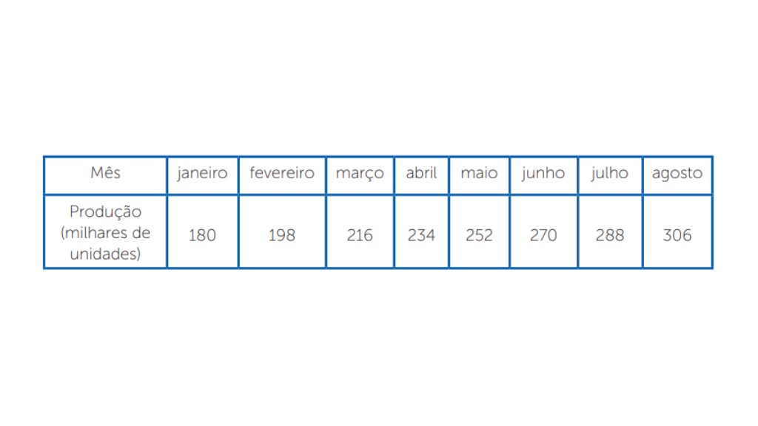Produção para os próximos quatro meses. Fonte: elaborada pelo autor.

 ______

**➕ Pesquise mais**

Você poderá conhecer outras aplicações envolvendo a função afim consultando, na Biblioteca Integrada:

MEDEIROS, Valéria Z.; CALDEIRA, André M.; SILVA, Luiza Maria Oliveira da; et al. **Pré-Cálculo**. Cengage Learning Brasil, 2013. *E-book.* ISBN 9788522116515. Disponível em: [https://integrada.minhabiblioteca.com.br/#/books/9788522116515/](https://integrada.minhabiblioteca.com.br/reader/books/9788522116515/pageid/118). Acesso em: 22 mai. 2023.

**Função quadrática**

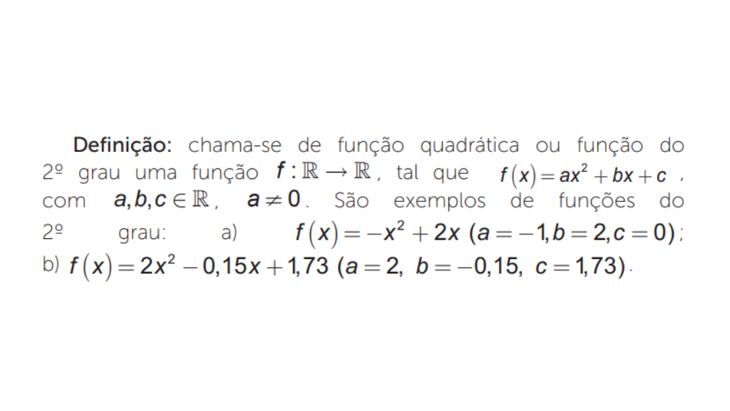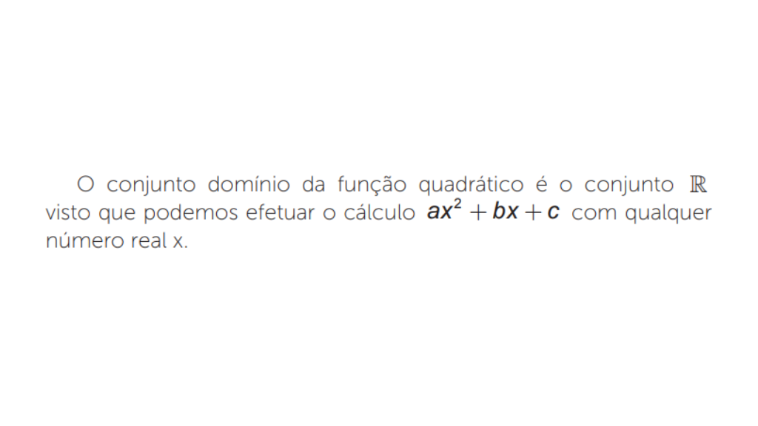

O gráfico de uma função quadrática é uma parábola e ela terá a concavidade voltada para cima ou para baixo dependendo do sinal do coeficiente a. Se**a > 0** então a concavidade será voltada para cima ( figura “a”) e se **a < 0** , a concavidade será voltada para baixo (figura “b”).

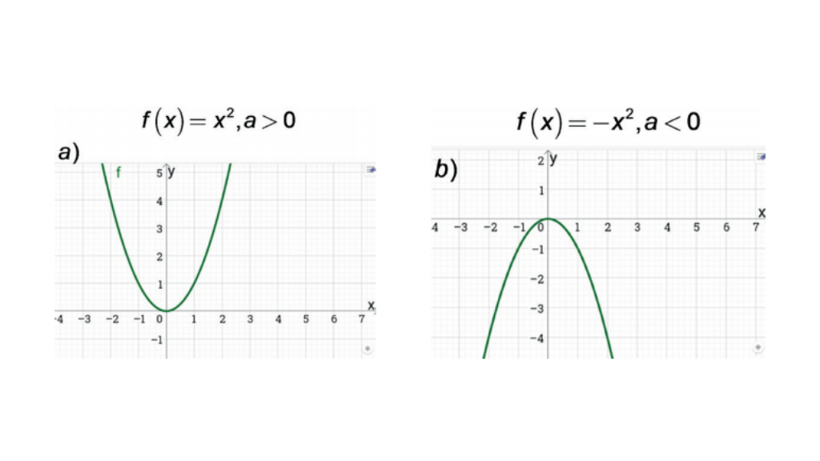Concavidade da função quadrática para cima (a), e para baixo (b). Fonte: elaborada pelo autor.

______

**💭 Reflita**

Considere o gráfico de**f(x) = x2**. Como é o gráfico da função**f(x) = x2+ k, k > 0**?E qual o impacto sobre o gráfico de**f(x) =x2**se subtrairmos a constante k:**f(x) =x2− k, k > 0 ?**

______

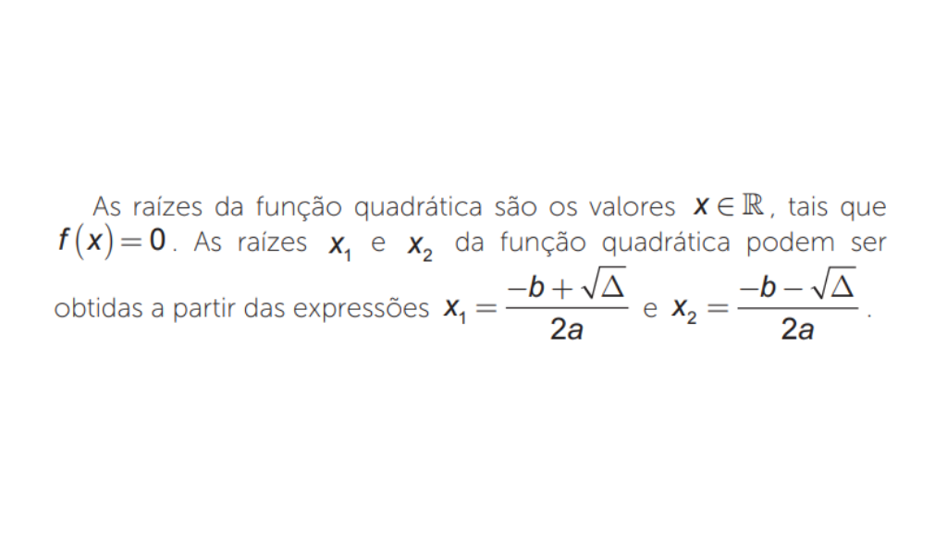

O sinal do discriminante (**∆ = b2= − 4ac** ) aponta se a função quadrática possui duas raízes reais e distintas (**∆ > 0**), se possui uma raiz real dupla (caso em que **∆ = 0**) ou se não possui raízes reais (caso em que **∆ < 0**). Como as raízes são os valores para os quais o gráfico da função intercepta o eixo x, a partir do sinal do delta sabemos quantas vezes o gráfico de uma função quadrática intercepta o eixo x. Na figura abaixo apresentamos gráficos com as funções **f1(x)= x2** ,**f2(x)= x2 + 4**,**f3(x)= x2 − 4, f4(x)= −** **x2, f5(x)= − x2 + 4** e **f6(x)= − x2 − 4**.Destacamos que a função **f1(x)= x2** possui duas raízes reais e distintas:**x1 = 2**e**x2 = −** **2.**

Podemos visualizar isto graficamente ao observar que**f3(x)**intercepta o eixo x nestes dois valores.As funções na figura “a” são **f(x)= x2**,**g(x)= x2+ 4**,**h(x)= x2 − 4**e na figura “b”**f(x)= − x2+ 4, h(x) = −x2−** **4.**

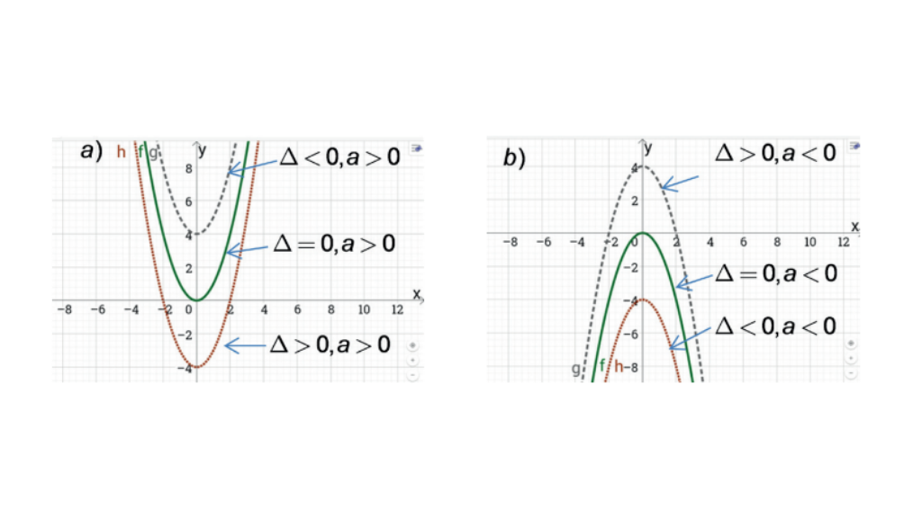Sinal do discriminante (Δ) versus sinal do coeficiente a. Fonte: elaborada pelo autor.

Observe na figura “a” que a adição da constante **k = 4** à função **f(x) = x2**resulta em **g(x) = x2 + 4**. O gráfico de **g(x) = x2 + 4**corresponde ao deslocamento verticalmente para cima do gráfico de **f(x)**. Já o gráfico**h(x) = x2 − 4**corresponde ao deslocamento verticalmente para baixo do gráfico de **f(x)**. Deslocamentos similares ocorrem, na figura “b” para **f(x) = − x2**. Observe ainda que multiplicar uma função por **(−1)**corresponde a efetuar uma rotação do gráfico de **f(x)**em torno do eixo das abscissas (eixo x).

Conforme o valor do coeficiente a da função quadrática**f(x) = + ax2 +bx + c** aumenta, o gráfico de f fica mais alongado no sentido vertical. À medida que o valor do coeficiente a aproxima-se de zero, o gráfico de f ficará mais aberto no sentido vertical. Confira com a figura abaixo as funções representadas: **f(x)=x2**, **g(x) = 3x2** , **g(x) = 3x2**, **h(x) = 8x2**.

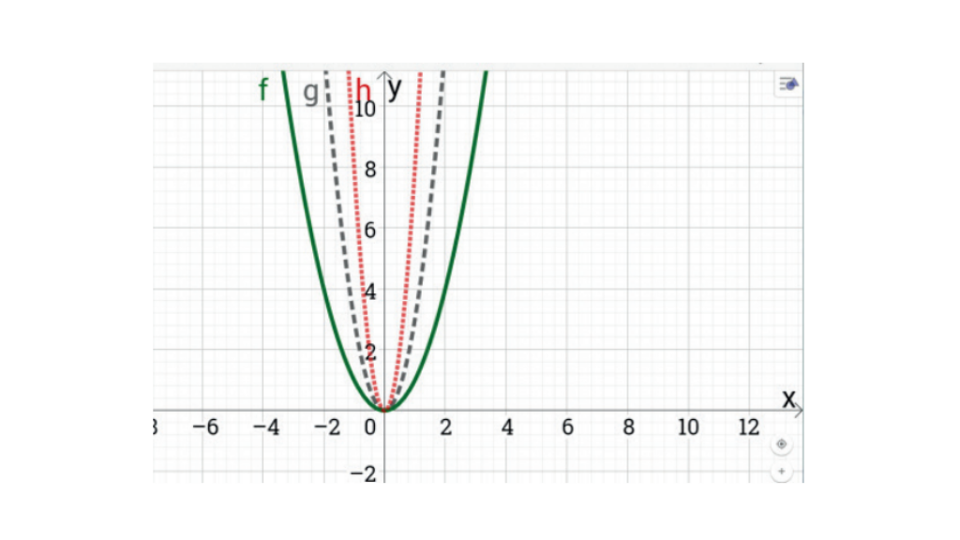Comportamento do gráfico da função quadrática conforme aumente o coeficiente a. Fonte: elaborada pelo autor.

**Simetria do gráfico da função quadrática e o vértice**

Uma propriedade importante do gráfico da função quadrática é seu eixo de simetria.

**Vértice da parábola**

O ponto de encontro entre a parábola e seu eixo de simetria é conhecido como vértice da parábola. O vértice da parábola é um ponto de máximo quando a parábola possui concavidade voltada para baixo e é um ponto de mínimo quando a concavidade é voltada para cima.

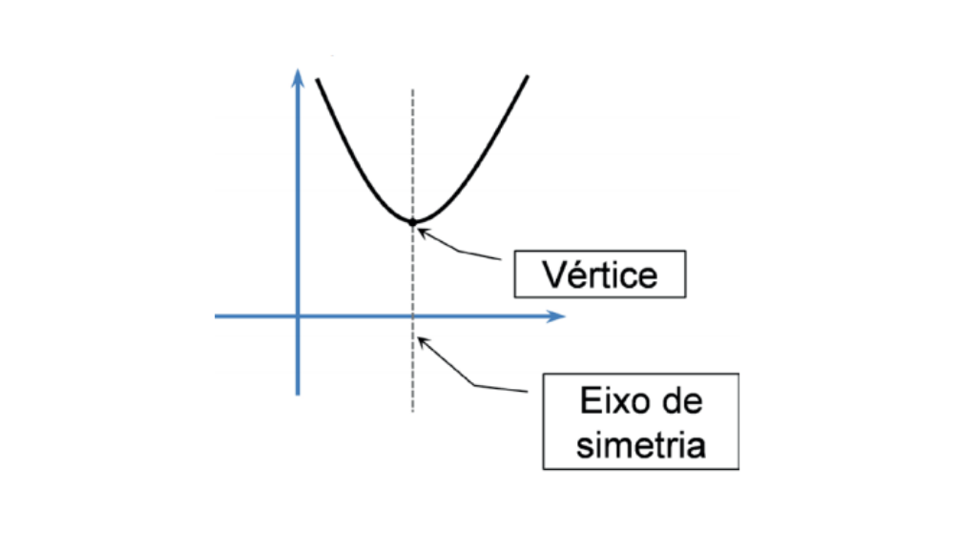Eixo de simetria da parábola e vértice. Fonte: elaborada pelo autor.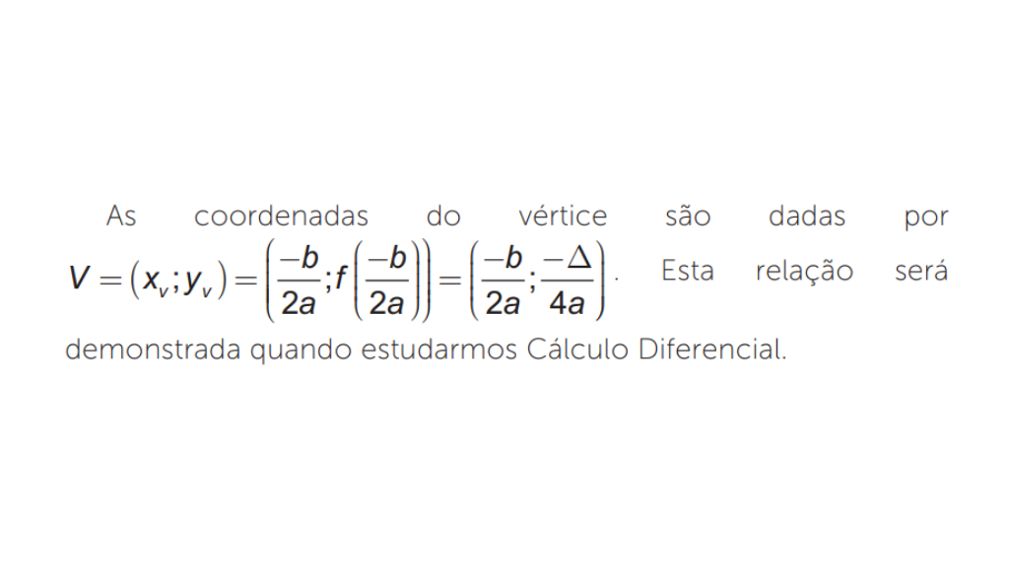

______

**📝 Exemplificando**

Considere que na empresa em que você trabalha utilizam-se chapas de aço cujo perímetro é de 56 cm, com comprimento x e largura y. Quais devem ser os valores para x e y para que a área da chapa seja a maior possível?

Resolução:

A área da chapa é dada simplesmente pelo produto do comprimento pela largura: **S= xy**. Como o perímetro é igual a 56 cm, vale que **2x + 2y = 56**. Assim, **x + y = 28** . Então **y = 28 − x**.

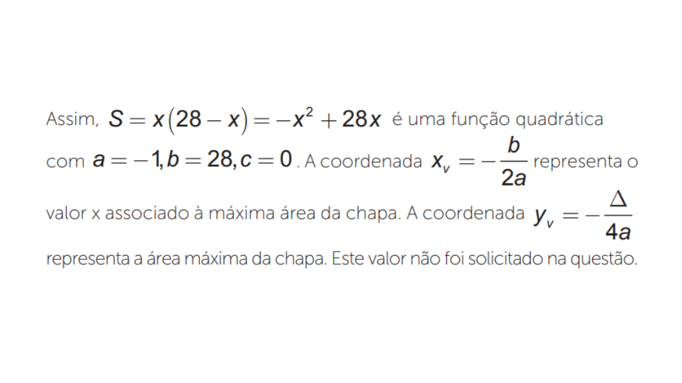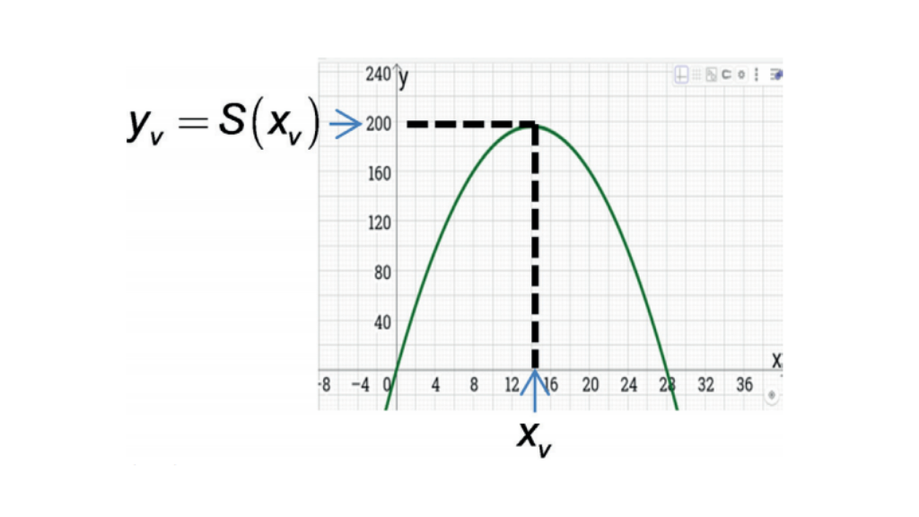A máxima área ocorre no vértice da parábola. Fonte: elaborada pelo autor.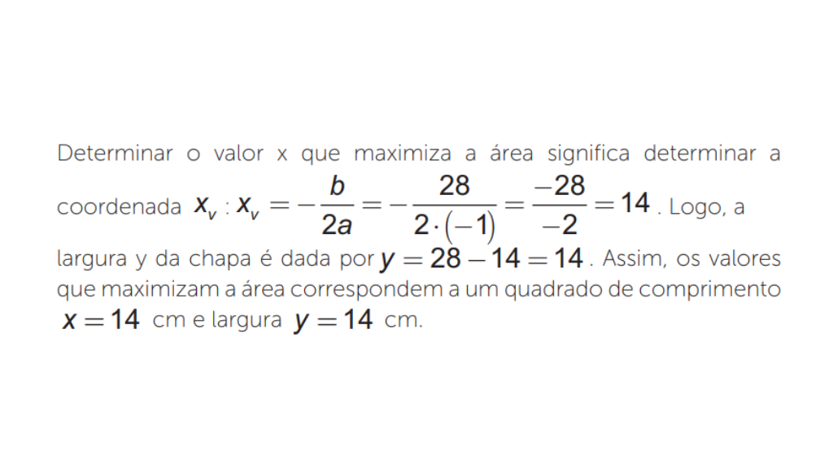

______

A coordenada **yv**é importante para determinarmos o conjunto imagem da função quadrática.

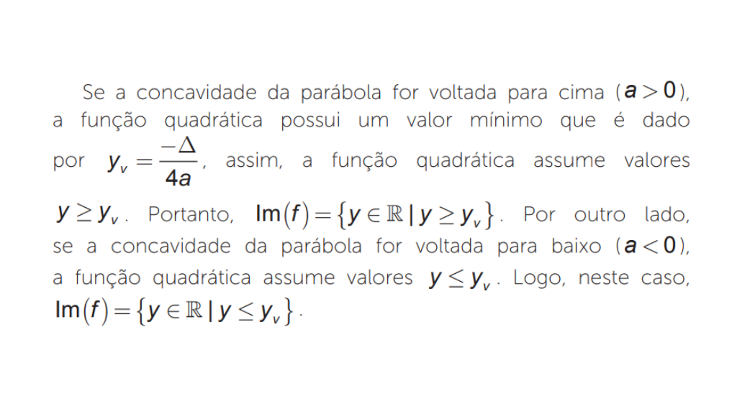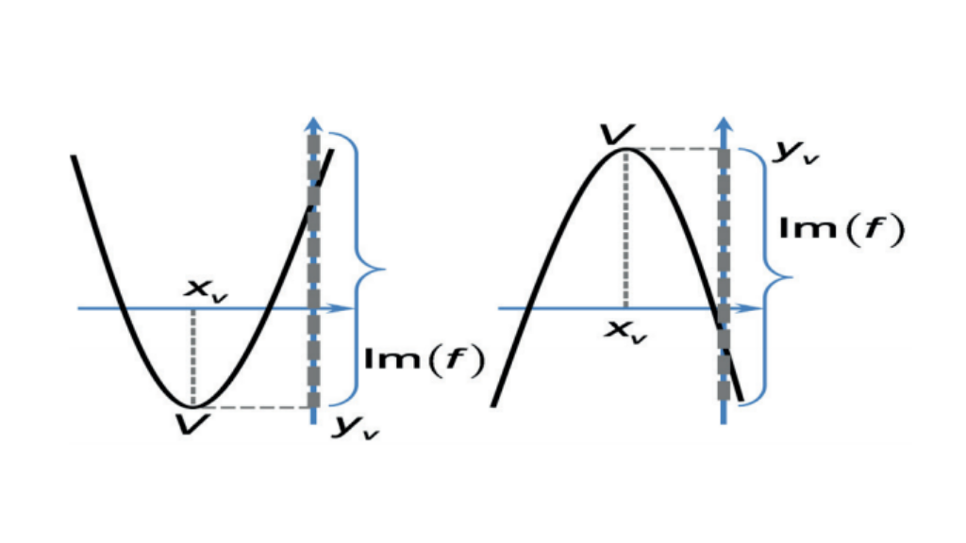Coordenada e o conjunto imagem da função quadrática. Fonte: elaborada pelo autor.

______

**🔁 Assimile**

Em vez de simplesmente memorizar que a coordenada

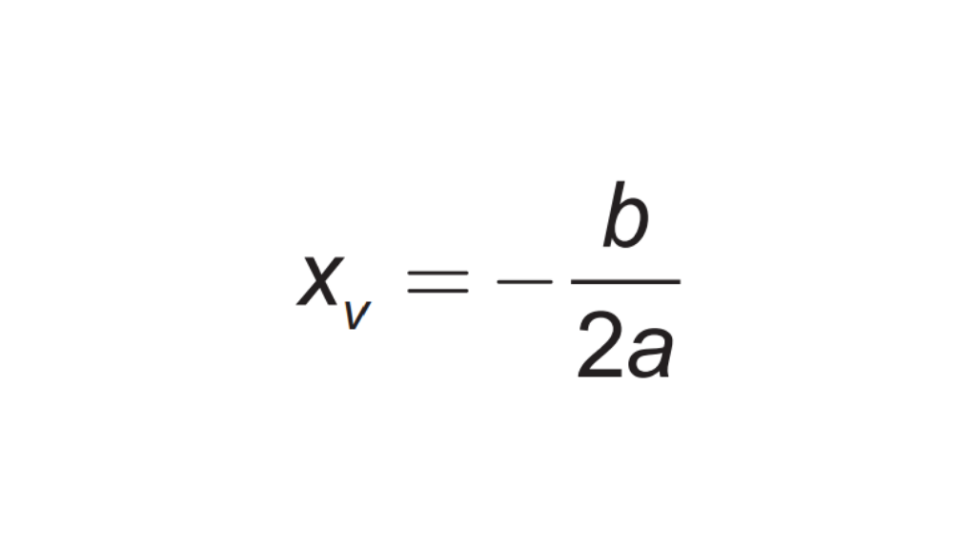

é mais simples lembrar que, da propriedade de simetria apresentada na figura “Eixo de simetria da parábola e vértice” a coordenada **xv** corresponde ao ponto médio entre as raízes da função quadrática (se existirem). Assim:

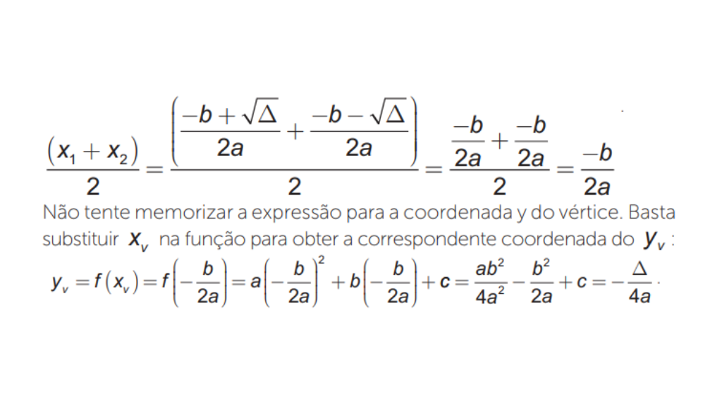

**Conclusão**



Vamos relembrar o problema que você deve resolver na empresa de agronomia: você foi contratado por uma empresa de agronomia prestadora de serviços para fazendas. Em uma destas fazendas produz-se cana-de-açúcar em quatro lotes: A, B, C e D, sendo que o lote D vem apresentando problemas nos últimos seis anos, com queda na produção.

Os dados da produção nestes últimos seis anos estão na tabela “Produção do Lote D (últimos seis anos)”. A tabela “Receita em função da produção do Lote D (R$67/tonelada)” apresenta a receita em função da produção. Você deverá estimar a receita do fazendeiro para os próximos seis anos.

Resolução: a) Lembremos a tabela abaixo.

Produção do Lote D (últimos seis anos). Fonte: elaborada pelo autor.

Observamos que os dados da tabela podem ser modelados por uma função afim, pois a taxa de variação é constante:

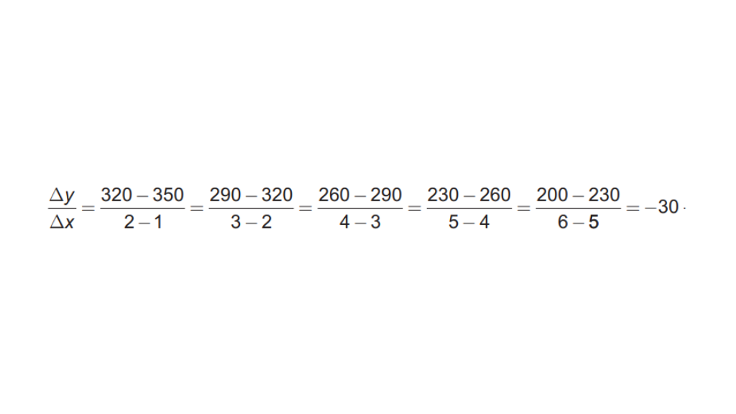

Assim, o coeficiente angular é **a = −30** em milhares de toneladas por ano. Como trata-se de uma função afim, vale que **P(t) = −30⋅ t + b** . Como em 2013 a produção foi de 350 toneladas, temos que **P(1)= − 30⋅ 1 + b = 350**. Portanto, **b =350 + 30 = 380**.

A função que modela os dados da tabela abaixo é **P(t) = −30⋅ t + 380**.

b) Observamos que a taxa de variação para os dados da tabela “Produção para os próximos quatro meses” também é constante:

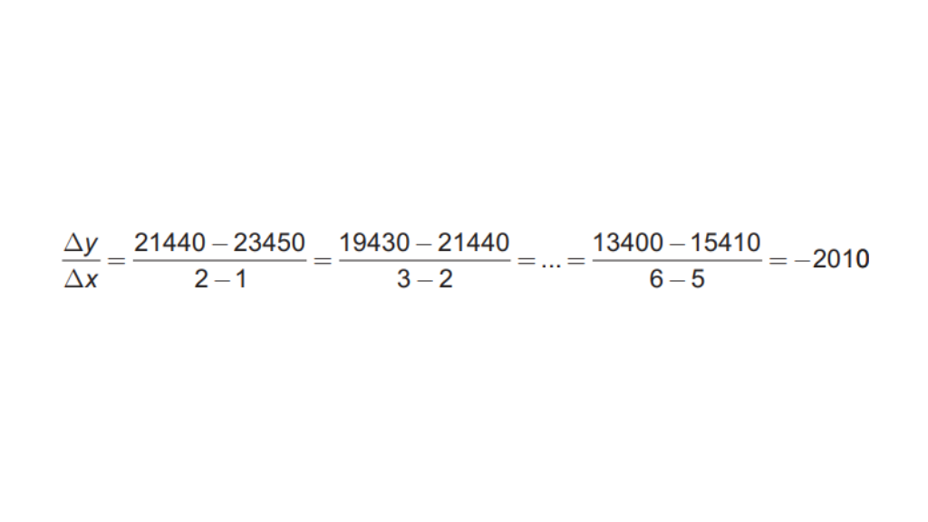

De forma análoga ao que fizemos no item a) determinamos que **R(t) = −2010⋅ t + b**. Então **R (1) = −2010 ⋅ 1 + b = 23450**. Portanto **b =23450 + 2010** **= 25460**. Logo, a função afim que modela a produção é **R(t) = −2010⋅ t + 23450**. Substituindo os valores t = 2019, 2020, 2021, 2022, 2023 e 2024 estimamos os valores da receita para os próximos seis anos. A tabela abaixo apresenta a receita para os próximos seis anos.

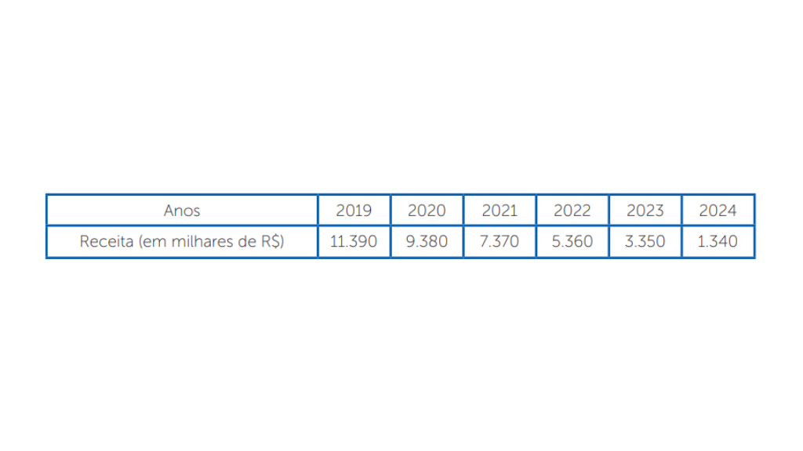Estimativa de receita para os próximos seis anos. Fonte: elaborada pelo autor.

A empresa utilizará o gráfico para apontar ao agricultor a necessidade de investigar a causa da queda na produção deste lote. Após esta investigação o produtor solicita ainda que a produtividade dos outros lotes também seja avaliada.